Dienstag 1.12.2020
Deutsch
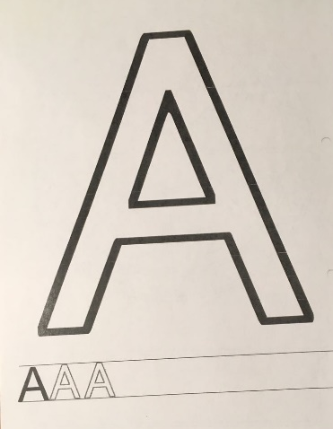
1) Mappe: AB2D
- Wie heißt der Buchstabe?
- Fahre das A mit deinen Filzstiften nach.
Spitze nicht vergessen

- Anschließend fahre die 3 A nach und schreibe dann selbst mit deinem Lieblingsfilzstift weiter.
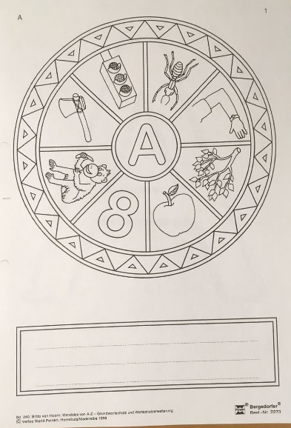
2) Mappe: AB3D
- Wie heißt der Buchstabe in der Mitte?
- Fahre das A in der Mitte mit Filzstiften nach.
- Benenne die Bilder Ampel, Ameise, Arm,
Ast, Apfel, acht, Affe, Axt,

- Hier schreibst du selbst 1 Zeile A mit Bleistift.
ACHTE auf die 3 Linien!!!

Verkehrserziehung
1) Mappe: AB2SU Feuerwehr
- Manche Länder besitzen Löschboote.
- Schaue einem Löschboot bei der Übung zu.
https://www.youtube.com/watch?v=btrKDuSOv_Y

- Fahre zuerst mit deinem Finger, dann mit einer blauen Holzfarbe die Punktelinien nach.

2) Verkehrszeichen
Liebe Eltern!
In der Schule haben wir die Verkehrszeichen noch nicht besprochen.
Ihr findet auch keine Unterlagen in der Mappe.
Abschnitt: „Sachunterricht und Verkehrserziehung“ AB3SU Verkehrszeichen

- Bitte nehmt diese Vorlage und lasst euer Kind einfach nur mal beschreiben, was es sieht:
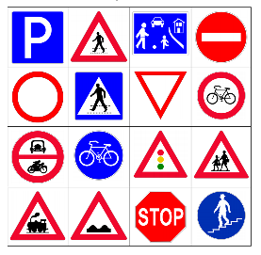
z.B.: Ich sehe ein blaues Viereck. Ich ein Dreieck mit rotem Rand – ah ich sehe noch eins … - zählen ah 6 – eines hat die Spitze nach unten – die anderen nach oben …
Ich sehe Kreise – sie sind blau und rot ….

- Ratespiel: „Ich seh ich seh, was du nicht siehst“ und das ist rund und rot. …

- Die Verkehrszeichen werden unterteilt in
- Gebotszeichen
- Verbotszeichen
- Vorrangzeichen
- Gefahrenzeichen
- Zusatzzeichen Aber das müssen die Kinder nicht wissen!

Nun sagt eurem Kind bitte: Es gibt Gebotszeichen – sie sind rund und blau, mit weißem Symbol – Gebot heißt – du musst hier gehen/fahren …
- Welche Zeichen auf der Vorlage sind Gebotszeichen? Kind zeigt sie
…

Werken und Englisch (freiwillig)
- Ein Rezept für den Salzteig findest du im Abschnitt „Werken und Zeichnen“.
- Mit dem Salzteig kannst du Weihnachtsschmuck herstellen.

- Im Abschnitt „Englisch“ findest du ein Lied „Little snowflake“. Dieses Lied gefällt mir sehr gut. Höre es dir an und singe mit .

- Wenn Pam wieder zu uns in die Klasse kommt, können wir es mit ihr singen.

Bewegung und Sport

- Suche dir eine Trainingseinheit im Abschnitt „Sport“ aus oder gehe vor die Tür.

